2-ші кіші«Көгершін» тобына арналған оқу жұмыстарын ұйымдастырудың
технологиялық жартасы
Білім беру саласы: Қатынас
Бөлімдері: Тіл дамыту. Қоршаған орта
Тақырыбы: Ойыншықтар әлеміне саяхат.
Мақсаты: Тәрбиешінің үлгісі бойынша ойыншықтар туралы қысқа әнгіме құрастыруға үйрету, тілдерін дамыту. Геоконт, игровизор арқылы балалардың қызығушылығын арттыру, ойлау қабілетін дамыту. Билингвалдық компоненті: ойыншықтар-игрушки, ағаш, дерево
Тәсілдер кезеңдері | Тәрбиешенің іс-әрекеті | Балалардың іс-әрекеті
Мотивациялық -қозғаушы | Саяхатқа шығуды ұсыну.  Балалар ойыншықтар араласып кетіпті. | Балалар геокон арқылы зымыранды жасайды.
Іздену- ұйымдастырушы | Араласып кеткен ойыншықтарды қалай топтастыруға болады..  - Балаларға топтастырған ойыншықтарды атату.  - Басқаша топтастыруды ұсыну.  Ойыншықтарды сипаттау.  Балаларға ағаштың өсуін, одан жасалатын басқа да заттарды айтып өту.  Тәжірибе:  Суретпен жұмыс.  Тапсырма: | Балалар ойыншықтардың қарай, топтастырады.  Көліктер, ыдыстар, пирамидалар.  Балалар ойыншықтарды жасалған материалына байланысты топтастырады.  Балалар ойыншықтардың пласстмас, ағаш, резеңкеден жасалғанын айтады.  Балалар мұқият тыңдайды.  Балалар суға салынған ағаш кубик, резеңке ойыншық, пласстмас ойыншықтың батпайтынына көз жеткізеді. Оларға қарсы ауыр заттарды атайды, темір, тас.  Ағаштың отырғызу, өсу суретін қарап, әңгімелейді.  Карточкадағы резеңкеден, ағаштан жасалған заттарды сызықпен көрсетеді.
Рефлексивті-коррекциялаушы | Сұрақтар қою.  Балалбақшаға қайту. | Балалар тақырыпқа байланысты сұрақтарға жауап береді.  Балабақшаға қайту үшін геоконмен қайық жасайды.
Күтулетін нәтиже:
Ойыншықтардың әр түрлі заттан жасауға болатынын, оларды жалпылай атайды,
Ағаштың, резеңкенің, пластмастың табиғатта алатын орнын біліп, тәжірибе арқылы жеңіл қасиеті барын түсінеді.
Ойыншықтар туралы қасқа әңгіме айту қолынан келеді, Геоконтты қолдана алады.

Қызылту ауылы

Тіл дамыту.
Кіріктірілген сабақ.
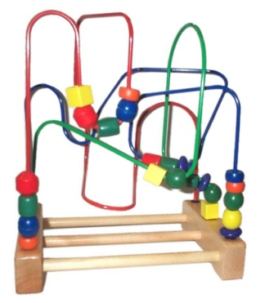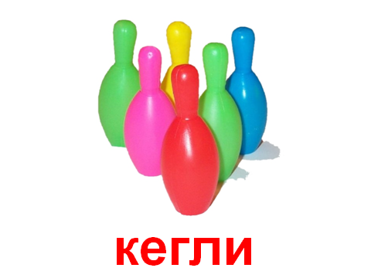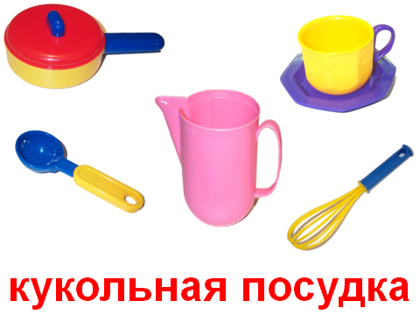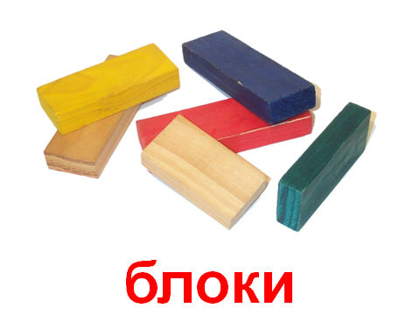

2-ші кіші «Көгершін» тобы.
Тәрбиеші:Мурзамагамбетова А.а
2017 жыл

